Муниципальное бюджетное дошкольное образовательное учреждение
«Детский сад 39 «Журавлик»

План по самообразованию воспитателя
«Развитие творческих способностей детей дошкольного возраста посредством нетрадиционных техник рисования»
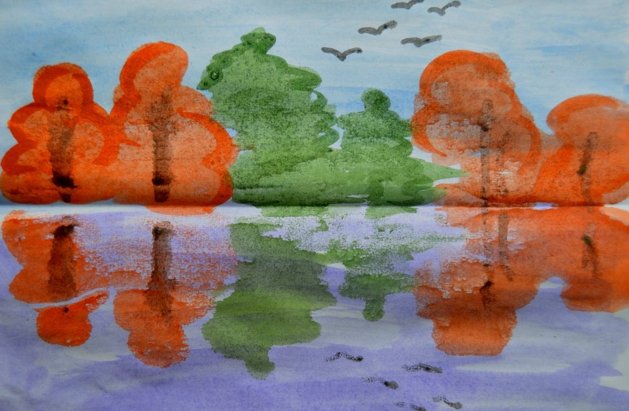
Выполнил:
Ганьжа Надежда Сергеевна

2023 год

Пояснительная записка

Федеральный государственный образовательный стандарт дошкольного образования предполагает гуманистическую направленность образования. Она обуславливает личностно-ориентированную модель взаимодействия, развитие личности ребёнка, его творческого потенциала. Процесс глубоких перемен, происходящих в современном образовании, выдвигает в качестве приоритетной проблему развития творчества, мышления, способствующего формированию разносторонне-развитой личности, отличающейся неповторимостью, оригинальностью.
Педагог должен пробудить в каждом ребенке веру в его творческие способности, индивидуальность, неповторимость, веру в то, что он пришел в этот мир творить добро и красоту, приносить людям радость. А добиться этого как нельзя лучше помогает изобразительная деятельность, а именно нетрадиционные техники рисования. Это деятельность креативная, направленная не только на отражение впечатлений, полученных в жизни, но и на выражение своего отношения к изображаемому.
Интересе к этой теме нашел свое отражение в объемном модуле по самообразованию.
Целью работы над темой является создание условий для развития личности, способной к художественному творчеству и самореализации через творческое воплощение в художественной работе собственных неповторимых черт и индивидуальности.
Цель достигается путем решения следующих задач:
- изучить методическую и психолого – педагогическую литературу по теме;
- проанализировать опыт коллег по развитию творческих способностей детей в процессе нетрадиционного рисования;
- осуществить подбор нетрадиционных техник рисования, соответствующих возрастным особенностям детей средней группы;
- оценить целесообразность и успешность применения нетрадиционных техник рисования в развитии творческих способностей детей дошкольного возраста;
- способствовать педагогическому просвещению родителей по вопросам развития творческих способностей детей посредством нетрадиционных техник рисования;
- поделиться опытом с коллегами по вопросу положительного влияния на развитие детского творчества нетрадиционного рисования.

Этапы работы над темой
I Диагностический этап:
1. Изучить методическую литературу.
2. Проанализировать опыт коллег.
3. Провести мониторинг уровня развития творческих способностей детей.
II Прогностический этап:
1. Определить цель и задач работы над темой.
2. Разработать перспективный план на учебный год.
III Практический этап:
1. Обогащение РППС:
- оформление картотеки игр по нетрадиционному рисованию;
- расширение ассортимента изобразительных средств Центра творчества группы.
2. Работа с воспитанниками по плану
Месяц | Тема занятия
Октябрь | «Дерево дружбы» (рисование ладошками)
 | «Ласковое солнце дружбы» (рисование ладошками)
 | «Цветы для друзей» (рисование ладошками и пальчиками)
 | «Веселые ладошки» (рисование ладошками)
Ноябрь | «Золото листвы» (оттиск поролоном)
 | «Осенний букет» (оттиск листьями)
 | «Ветка рябины» (оттиск карандашом)
 | «Краски осени» (монотипия и оттиск листьями)
Декабрь | «Портрет принца Наливное Яблочко» (оттиск фруктами)
 | «Натюрморт» (оттиск фруктами и овощами)
 | «Зимний пейзаж» (оттиск листьями пекинской капусты, ватные палочки)
 | «Портрет зимы» (оттиск мятой бумагой)
Январь | «Волшебные снежинки» (свеча и акварель)
 | «Рождественский ангел» (рисование ладошками)
 | «Морозные узоры» (клей ПВА и соль)
 | «Северное сияние» (оттиск поролоновой губкой)
Февраль | «Котенок Мурзик» (оттиск жесткой полусухой кистью)
 | «Кролик Гоша» (оттиск жесткой полусухой кистью)
 | «Щенок Сеня» (оттиск жесткой полусухой кистью)
 | «Аквариум» (рисование мыльными пузырями)
Март | «Анютины глазки» (рисование воздушными шарами)
 | «Сад цветов» (разные техники на выбор)
 | «Братец Кактус» (рисование ладошками)
 | «Мимоза» (пуантилизм)
Апрель | «Мой веселый звонкий мяч» (пластилинография)
 | «Подружка Матрешка» (разные техники на выбор)
 | «Машинки» (рисование цветной солью)
 | «Чайный сервиз» (пуантилизм)
Май | «Чудесное дерево» (кляксография)
 | «Бабочка – красавица» (монотипия)
 | «Неведомая птица» (оттиск пробкой)
 | «Прощальный салют» (восковой мелок, акварель)
3. Работа с родителями по плану.
Месяц | Мероприятие
сентябрь | Папка – передвижка «Нетрадиционное рисование в детском саду»
ноябрь | Мастер – класс «Нетрадиционные техники рисования»
февраль | Конкурс фотографий «Я рисую» (нетрадиционное рисование в домашних условиях)
апрель | Консультация «Пластилинография – это интересно!»
4. Работа с коллегами:
Месяц | Мероприятие
май | Мастер – класс «Использование нетрадиционной техники рисования – монотипия в работе с детьми дошкольного возраста».
IV Обобщающий этап:
1. Провести мониторинг уровня развития творческих способностей детей на конец года.
2. Проанализировать данные, определить перспективы на будущее.
V Внедренческий этап:
1. Сформировать отчет по теме и представить его на итоговом педагогическом совете.
Список использованной литературы
- Давыдова Г.Н. Нетрадиционные техники рисования в детском саду / Г.Н. Давыдова. - М.: СКРИПТОРИЙ, 2008.
- Никитина А.В. Нетрадиционные техники рисования в ДОУ. Пособие для воспитателей и родителей / А.В. Никитина. - СПб.: КАРО, 2010.
- Погодина С. Художественные техники - классические и неклассические// Дошкольное воспитание. 2009.

